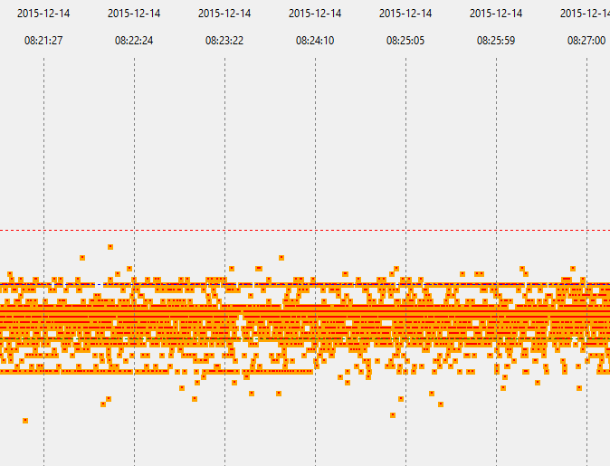

Python 3.5

Twitter Mood Analyse

|  |  |  |  |  |
| --- | --- | --- | --- | --- |
|  |  | Twitter mood analyses m.b.v. Grafen en Plots |  |  |

Inhoudsopgave

1. Samenvatting 2

Belangrijkste punten

Doelstellingen

1. Beschrijving van product 3

Samenvatting

Dit document beschrijft de opbouw en werking van de Python applicatie die een visuele weergave maakt van Twitter berichten. Deze berichten worden opgehaald, geanalyseerd, opgeslagen en vervolgens verwerkt in een Plot of Graaf. Om dit te kunnen realiseren wordt er gebruik gemaakt van meerdere Threads, waardoor de GUI (Grafische user-interface) automatisch kan worden geüpdate, terwijl de tweets worden binnengehaald.

Belangrijkste punten

De belangrijkste eigenschappen van deze applicatie zijn:

* Het ophalen van tweets
* Het analyseren van tweets
* Het opslaan van tweets
* Het opbouwen van een graaf of plot

Doelstellingen

De doelstellingen die dit project zijn gezet zijn:

* De GUI automatisch updaten tijdens het ophalen van tweets, ondanks dat beide onderdelen een eindeloze loop bevatten
* Ten minste een Unit-test schrijven
* Tweets analyseren op basis van een woordenlijst, de ‘mood’ ofwel het humeur bepalen die de tweet weerspiegeld
* Géén gebruik maken van een library om Tweets te analyseren, maar zelf een implementatie schrijven
* Géén gebruik maken van een library om Plots of Graphs te maken, maar zelf tekenen (persoonlijke uitdaging)
* De code voldoet aan PEP8
* Ten minste drie libraries gebruiken om python makkelijker te maken, n.a.v. modulehandleiding

Beschrijving van product

Om het product te gebruiken moet deze worden geopend in een Python IDE met functionaliteit om de applicatie te starten. Hiervoor moet Python 3.5 geïnstalleerd zijn. Daarnaast moet er een installatie van MongoDB aanwezig zijn en draaien op de productiemachine.

Dit product heeft de volgende functionaliteiten:

* Het ophalen van Tweets
* Met doen van een Mood analyse op tweets
* Het wegschrijven van Tweets met de ‘ mood value ‘
* Het ophalen van de tweets uit de database
* Het grafisch weergeven van Tweets uit de database
  + In de vorm van een Plot of Heatmap
  + In de vorm van een Grafiek

De gebruiker heeft de mogelijkheid om de tabel en de zoekwoord(en) te kiezen in de applicatie GUI.

Technische gegevens

De applicatie is gebouwd met behulp van TKinter. Dit is een grafische library die het mogelijk maakt om gemakkelijk een UI te bouwen. Daarnaast heeft Tkinter een Canvas waar op vergelijkbare wijze getekend kan worden als op HTML5 Canvas, of Java Swing Canvas.

De applicatie gebruikt de Main Thread om de grafische interface te laten werken. Daarbij wordt er een tweede Thread geopend als er om tweets wordt gevraagd. Deze gaat net zolang tweets ophalen tot de doelstelling is bereikt of Python de Thread beëindigd. Als de GUI wordt afgesloten, kan de tweede Thread doorgaan met het ophalen van tweets.

Er wordt gebruik gemaakt van MongoDB omdat deze database vanuit de basis al Threadsafe is, waardoor er geschreven en gelezen kan worden vanuit de twee Threads die we gebruiken. Op deze manier kan, terwijl de tweets worden opgehaald, direct de UI Plot of Graph worden geüpdatet.

Bronnen

<https://www.jetbrains.com/pycharm/help/creating-virtual-environment.html>  
Voor het installeren van een PyVEnv (Python Virtual Environment)

<http://stackoverflow.com/questions/16745507/tkinter-how-to-use-threads-to-preventing-main-event-loop-from-freezing>  
Voor het maken van een tweede Thread om Tweets op te halen

<https://www.youtube.com/watch?v=1uFY60CESlM&list=PL6gx4Cwl9DGDQ5DrbIl20Zu9hx1IjeVhO>  
MongoDB Playlist (TheNewBoston)

<https://www.youtube.com/watch?v=RJB1Ek2Ko_Y&list=PL6gx4Cwl9DGBwibXFtPtflztSNPGuIB_d>   
Python GUI with TKinter Playlist (TheNewBoston)

https://www.youtube.com/watch?v=HBxCHonP6Ro&list=PL6gx4Cwl9DGAcbMi1sH6oAMk4JHw91mC_  
Python Tutorial Playlist (TheNewBoston)

<http://www.python-course.eu/tkinter_canvas.php>  
Hoe je teken op canvas

<http://effbot.org/tkinterbook/canvas.htm>  
Hoe Widgets op een Canvas werken

<https://www.youtube.com/watch?v=GSL8JpyAjsE>  
Python en MongoDB Combineren